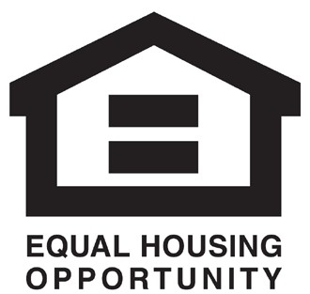 | ¡Vivienda Justa –  Es Su Derecho!
EQUIDAD DE VIVIENDA
E IGUALDAD DE OPORTUNIDADES

Cómo Denunciar Infracciones de Vivienda Justa
Si tiene alguna queja sobre cómo se le ha tratado y cree que ha ocurrido una infracción de sus derechos de vivienda justa, existe un proceso local de denuncia.
Las quejas deben dirigirse al contacto local identificado aquí. Esta persona/posición ha sido designada para coordinar las medidas de cumplimiento de la Sección 504. Se puede presentar una denuncia por escrito o verbalmente y debe incluir el nombre completo y dirección del denunciante y una descripción de los actos o infracción de las normas.
Para residentes de Austin County SU CONTACTO LOCAL ES: Tim Lapham, Juez de Condado
Email: tlapham@austincounty.com
Número de teléfono: 979-865-5911
Dirección: One East Main, Bellville, TX 77418
Si prefiere no contactar a la oficina local, el Texas Workforce Commission Civil Rights Division (TWCCRD) y el Departamento de Vivienda y Desarrollo Urbano de los Estados Unidos (HUD) están disponibles para asistir con quejas acerca de la discriminación de vivienda. La información para contactar a la agencia estatal y/o federal es la siguiente:
ESTATAL | FEDERAL
Texas Workforce Commission (TWC) | US Department of  Housing and Urban Development (HUD) Region VI
En persona o por escrito:  Civil Rights Division  1117 Trinity Street, Room 144-T  Austin, Texas 78701 | En persona o por escrito:  801 Cherry Street, Unit #45  Suite 2500  Fort Worth, Texas 76102
Por Teléfono:  (888) 452-4778 o (512) 463-2642 | Por Teléfono:  (817) 978-5900 o (800) 669-9777
Por Email:  HousingComplaint@twc.state.tx.us | Por Email:  ComplaintsOffice06@hud.gov
Sitio Web: www.texasworkforce.org/customers/cwp/civil- rights-discrimination.html | Sitio Web:  www.hud.gov/fairhousing.gov

Información adicional se encuentra en: https://www.tdhca.state.tx.us/fair-housing/complaint-how-to.htm

